Existe um quantitativo mínimo de atestados a serem apresentados em cada critério, conforme o item 6.7 do Anexo III do Edital, para comprovação da experiência da licitante? Por exemplo, é obrigatório o envio de pelo menos 01 atestado em cada faixa do critério, totalizando 4 atestados? A empresa que deixar de apresentar pelo menos 1 atestado em alguma das faixas do critério será desclassificada?
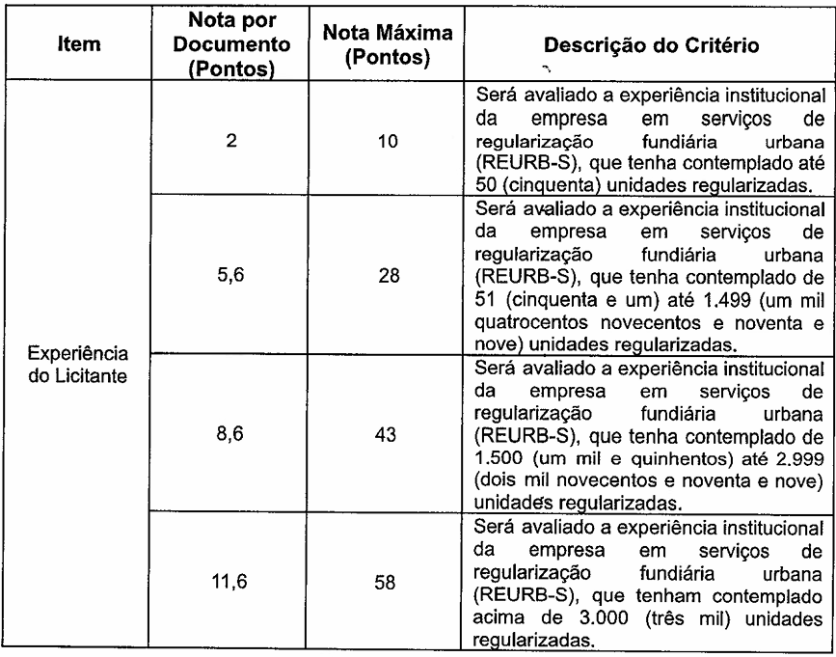
Pergunta-se também: por unidades regularizadas, entendem-se unidades com título de legitimação fundiária emitido e registrado em cartório?
A somatória de unidades será permitida apenas por atestado ou por núcleo executado? Por exemplo, caso tenham sido executados, em um mesmo atestado, 5 núcleos diferentes, com 50 unidades cada, em um mesmo serviço, será possível pontuar os 10 pontos no critério 1 ou esse atestado deverá ser utilizado para pontuar no critério 02, por somar mais de 50 unidades? Ou, ainda, esse mesmo atestado poderá ser utilizado para somar em mais de 1 critério? Pergunta-se isso porque, considerando apenas a menor quantidade de unidades em cada critério, seria necessário ter 23.005 unidades regularizadas para atingir a pontuação máxima e 4.601 unidades regularizadas para atingir a pontuação mínima.
Qual é a pontuação mínima que a empresa deverá obter para não ser desclassificada?

No item 5.9.1.3, página 30 do TR, informa-se que a licitante deverá apresentar, no mínimo, 01 atestado de capacidade operacional na execução de serviços de regularização fundiária urbana (REURB-S) ou similares, em que conste a execução de: Serviço 1 – realização de diagnóstico das deformidades jurídicas, urbanísticas e ambientais de núcleo urbano informal, sendo exigido o quantitativo mínimo de 1.570.000,00 m²; Serviço 02 – estudos urbanísticos para elaboração de plantas de parcelamento, sendo exigido o quantitativo mínimo de 1.570.000,00 m²; Serviço 03 – projeto urbanístico, sendo exigido o quantitativo mínimo de 1.570.000,00 m²; e Serviço 4 – coordenação e registro das atividades envolvidas nas etapas do processo de REURB-S, sendo exigido o quantitativo mínimo de 1.570.000,00 m². Pergunta-se: é obrigatório apresentar, no mínimo, 1 atestado que contenha todos esses serviços e quantitativos mínimos ou poderá ser apresentado mais de um atestado para somar tanto os serviços executados quanto os quantitativos mínimos? Além disso, o quadro de pontuação do Anexo III não indica esses quantitativos mínimos de 1.570.000,00 m². Mesmo assim, é obrigatório apresentar esse atestado? Se sim, esses atestados também poderão ser utilizados no quadro de pontuação?

O mesmo ocorre em relação à qualificação técnico-profissional. No TR, é solicitada, no item 5.10 (página 37 do TR), a apresentação de 01 atestado de capacidade técnica, acompanhado de CAT e RRT, em nome dos responsáveis técnicos. É necessário apresentar atestados para todos os responsáveis técnicos ou, caso haja mais de um responsável técnico, poderá ser apresentado somente o atestado de 01 profissional? Além disso, em nosso entendimento, essa obrigatoriedade não se sustenta, uma vez que o registro é da empresa e seus responsáveis técnicos podem atuar em diferentes frentes de serviços. Ainda assim, confirma-se que a apresentação dos atestados com CAT e RRT é obrigatória, mesmo que não pontue no quadro do item 7.7 do Anexo III?
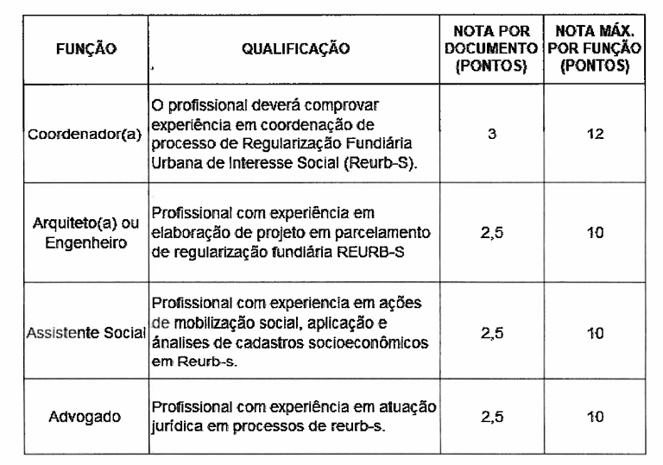
Figura – Quadro do item 7.7 do Anexo III.

Para atender à exigência de experiência do responsável técnico, conforme o item 5.10.1 do TR (página 37), deverá ser comprovada, obrigatoriamente em um único atestado, a execução dos serviços 1, 2, 3 e 4? Pergunta-se isso porque esses serviços podem ser realizados por uma equipe multidisciplinar. Um mesmo profissional não necessariamente executa todos os serviços listados. Nesse caso, seria válida a apresentação de atestado que comprove a coordenação de equipe multidisciplinar e no qual constem todos os serviços mencionados?
Ainda sobre o quadro do item 7.7 do Anexo III, existe uma quantidade mínima de unidades a ser apresentada para cada profissional ou apenas a comprovação da experiência será suficiente, independentemente da quantidade de unidades?
Qual é a formação exigida para o coordenador? O profissional assistente social poderá ser substituído por psicólogo ou profissional de outra formação, com experiência equivalente em ações de mobilização social, aplicação e análise de cadastros socioeconômicos em REURB-S?

